会议室预约
--PC用户端使用手册

目录
一、预约入口 3
二、如何预约 3
2.1 选择预约 3
2.2 开始预约 4
2.3 预约成功 6
三、我的预约 7
四、取消预约 8
五、管理预约（管理员） 9
5.1 审批 9

一、预约入口
登录学校融合门户，进入“网上办事大厅”，选择“会议室（报告厅）预约”流程，进入预约平台页面（与原有PC端预约入口相同）。
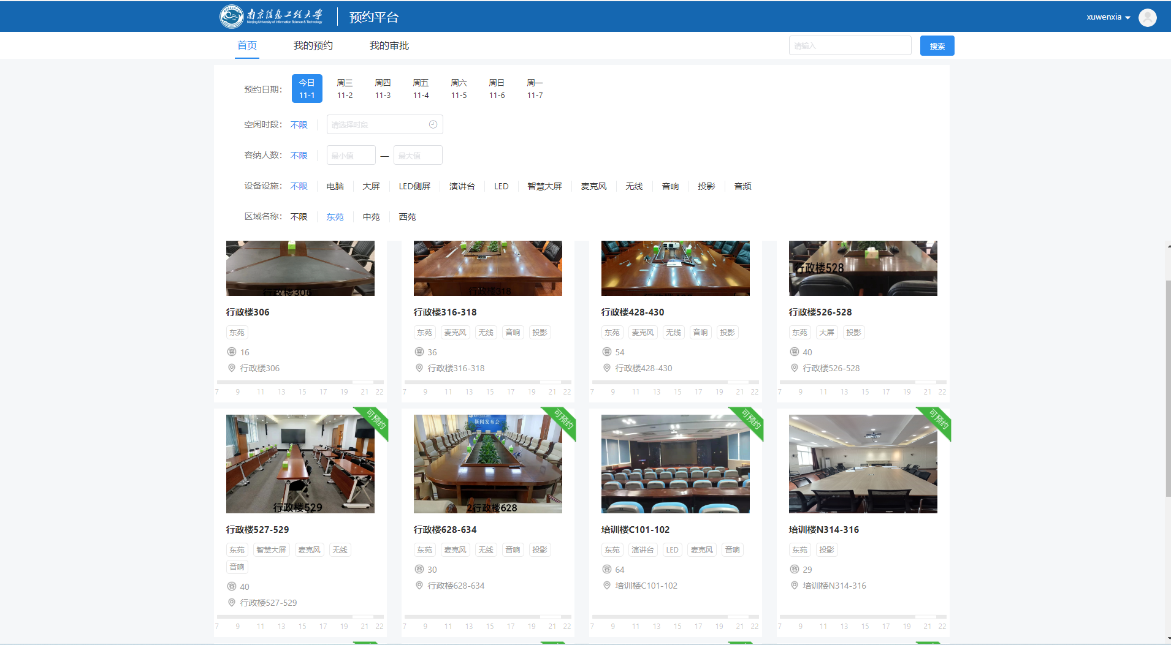

二、如何预约

2.1 选择预约
进入首页后点击可约状态的预约进行预约，已过期或约满的不可预约。

2.2 开始预约
（1）、基本信息
选择进入资源详情页面后，查看资源信息：基本信息、标签、介绍等
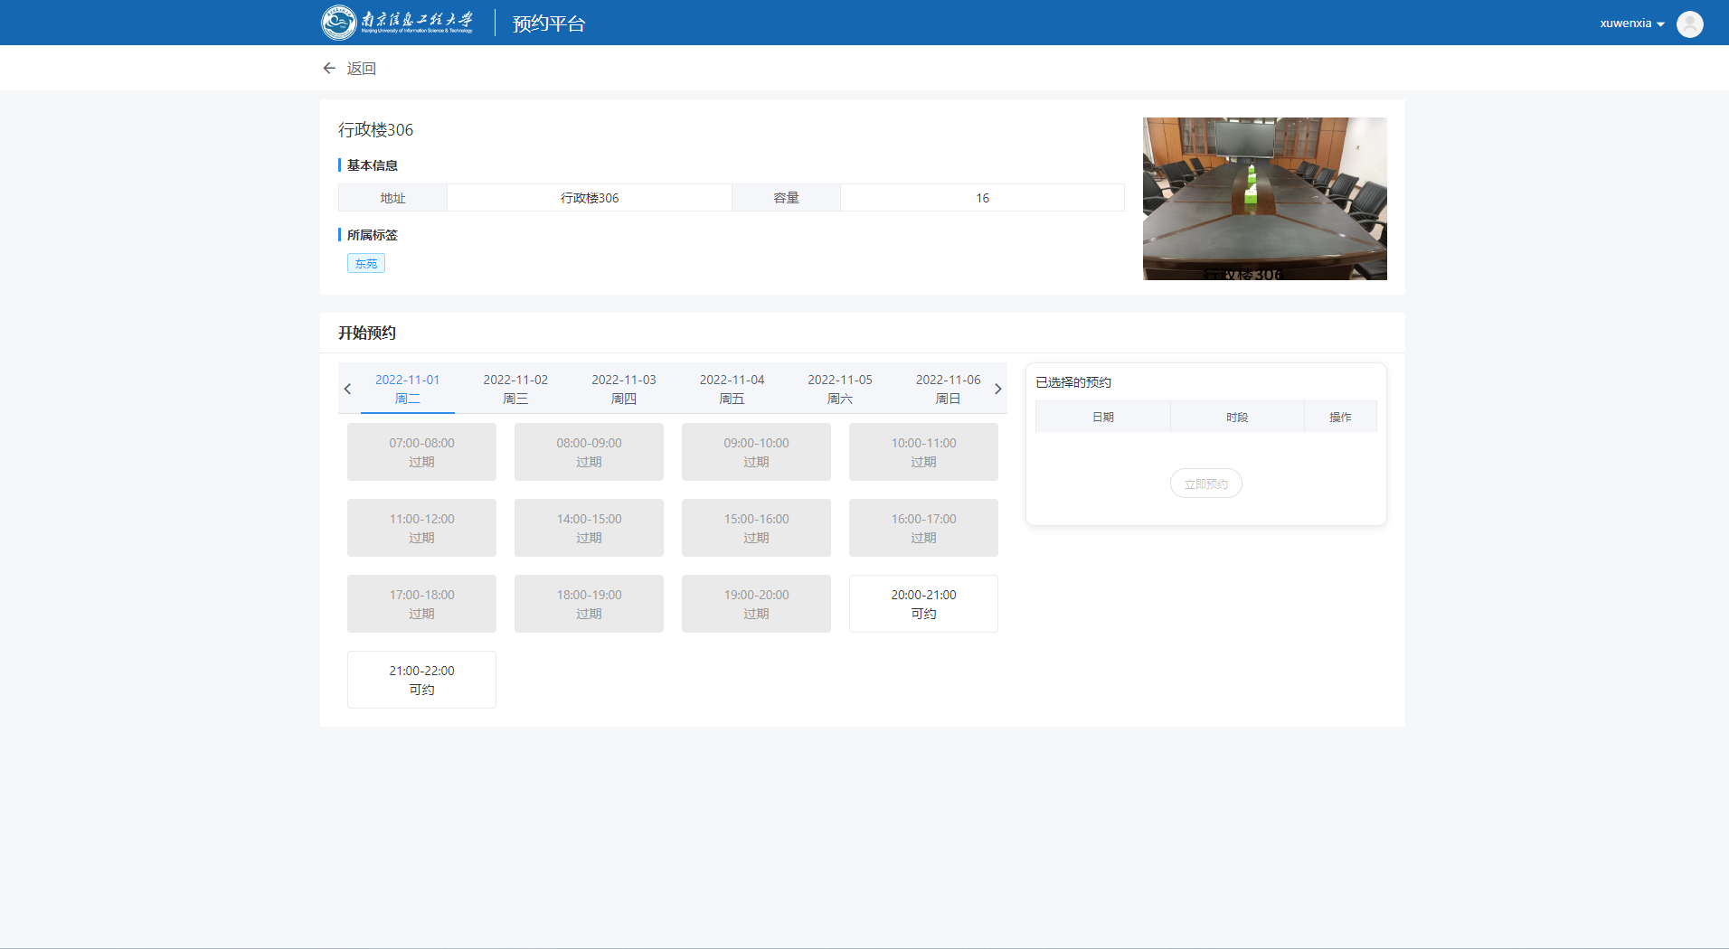
- 、选择时段
根据日期选择可约的时段进行预约。
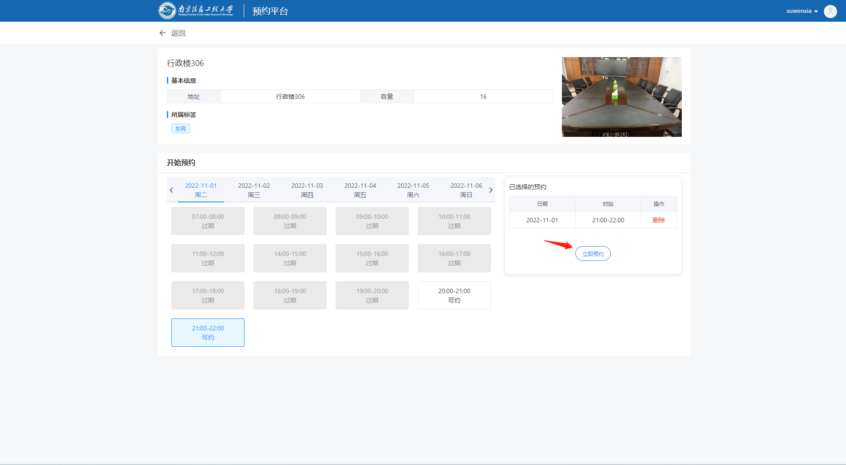
超过最大时段数量时将提示不可预约。

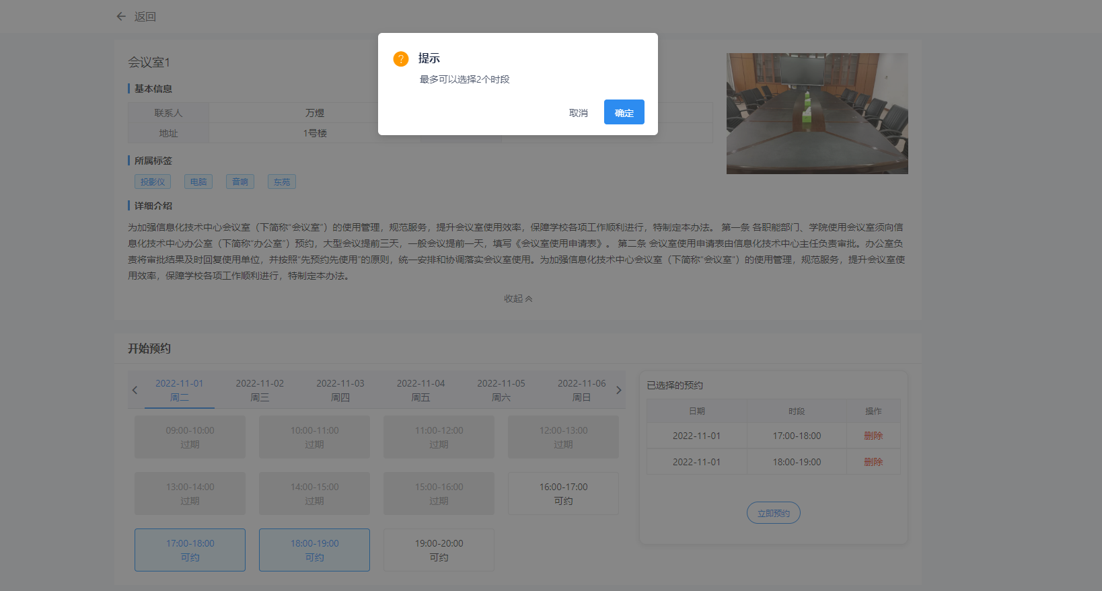
- 、预约信息
填写预约信息，审批人员选择、参会人员选择、事由填写等信息。
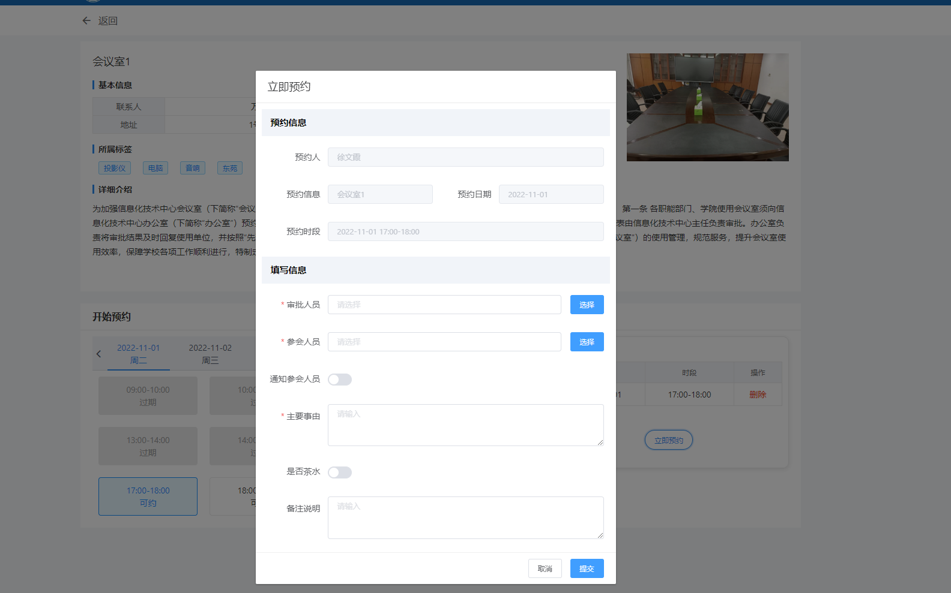
（4）、确认提交
填写完预约信息后，需对所填写的信息进行确认，确认信息无误后点击确认提交审批申请。
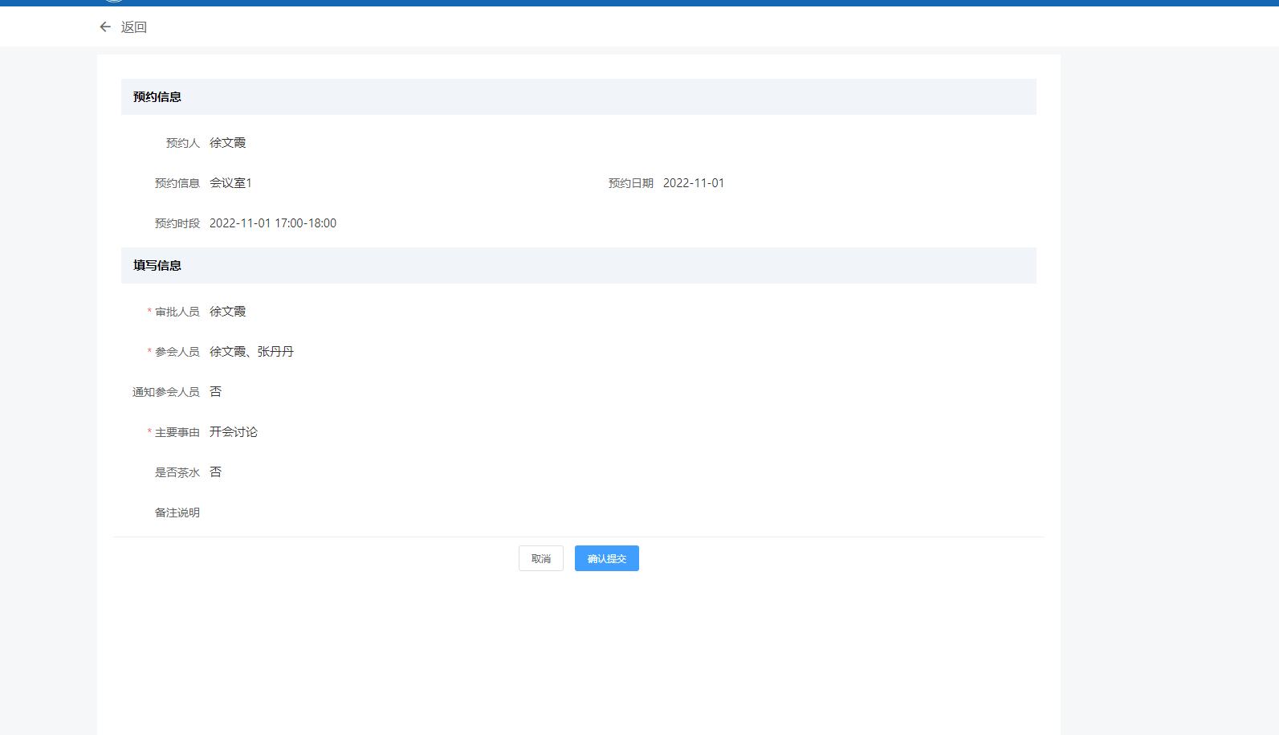

2.3 预约成功
（1）、预约审批
提交完成后的预约如需审批，会显示待审批的状态信息，即等待审批人员进行审批。
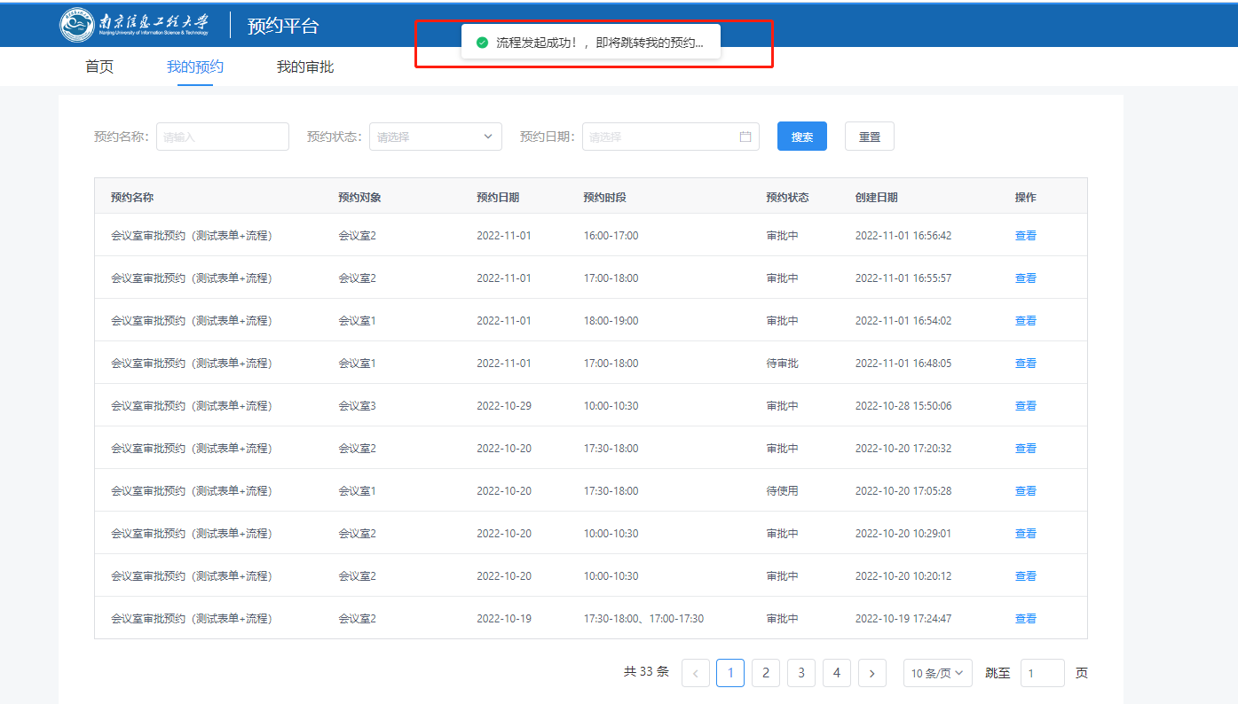
（2）、审批通过，预约成功
审批通过之后，即预约完成，显示审批通过的状态信息，即预约成功。
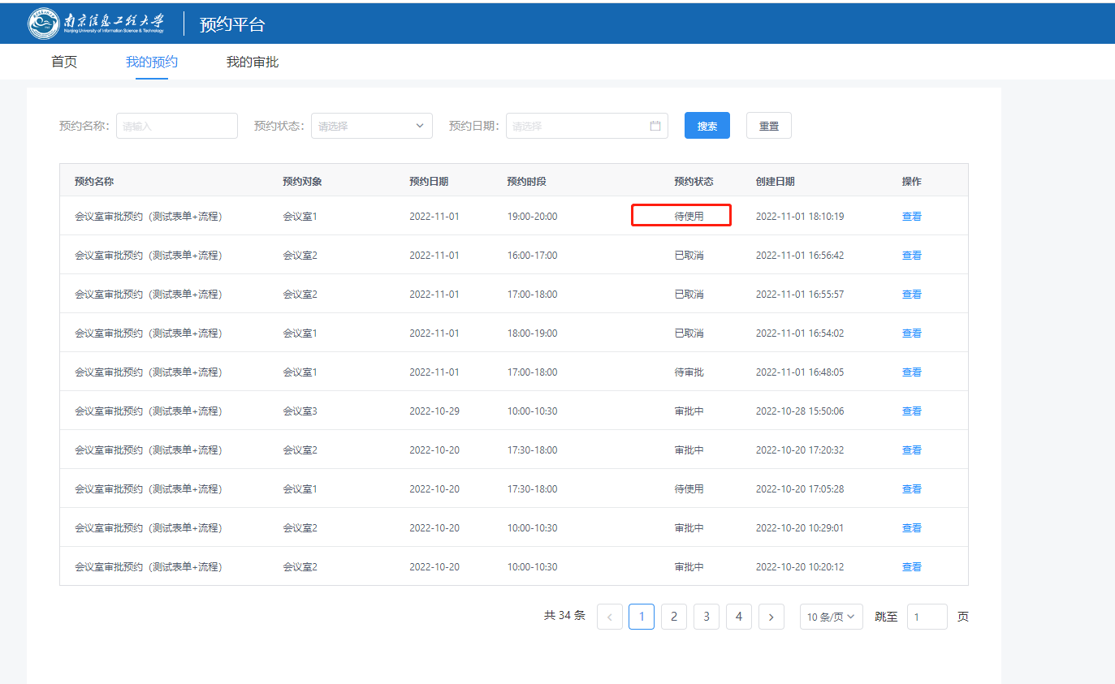

三、我的预约
（1）、如何查看我的预约记录，点击“我的预约”进入列表页。
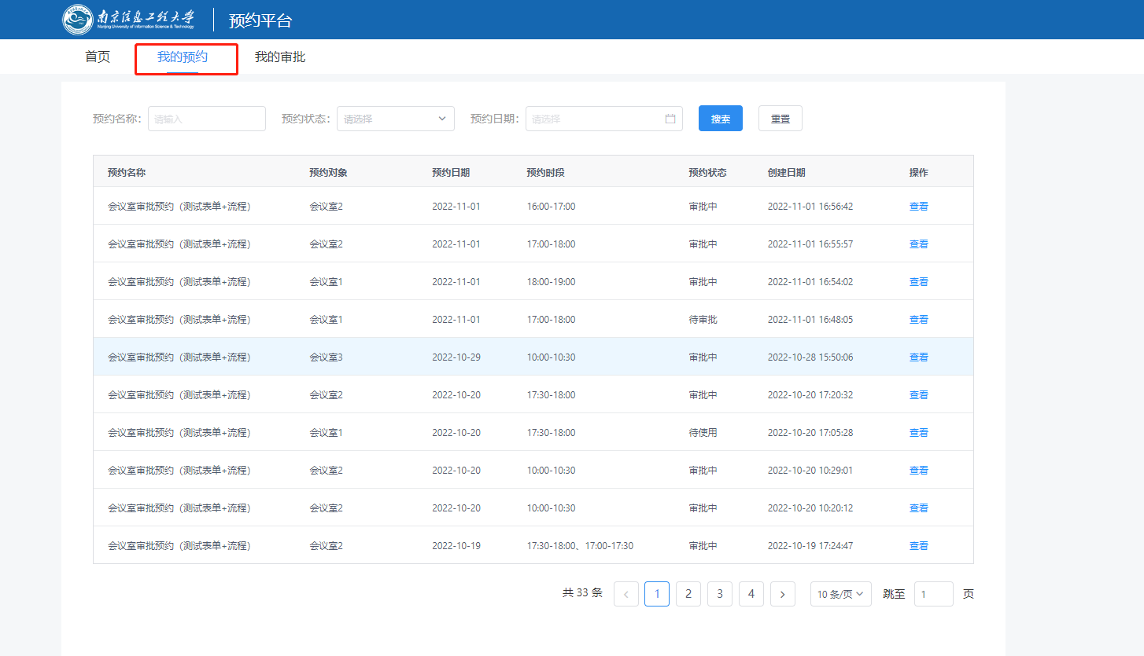
（2）、查看预约详情
在我的预约记录里面查看预约记录，可根据预约名称、状态、日期进行筛选。点击查看进入查看预约详细信息。
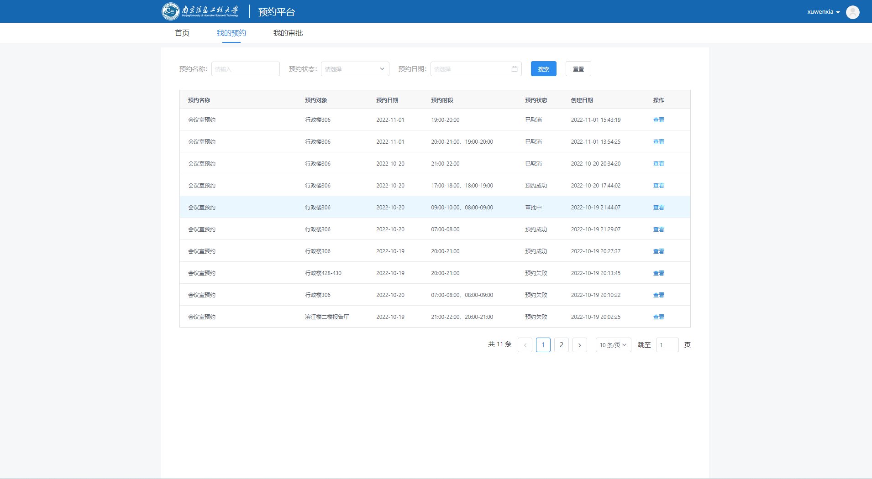
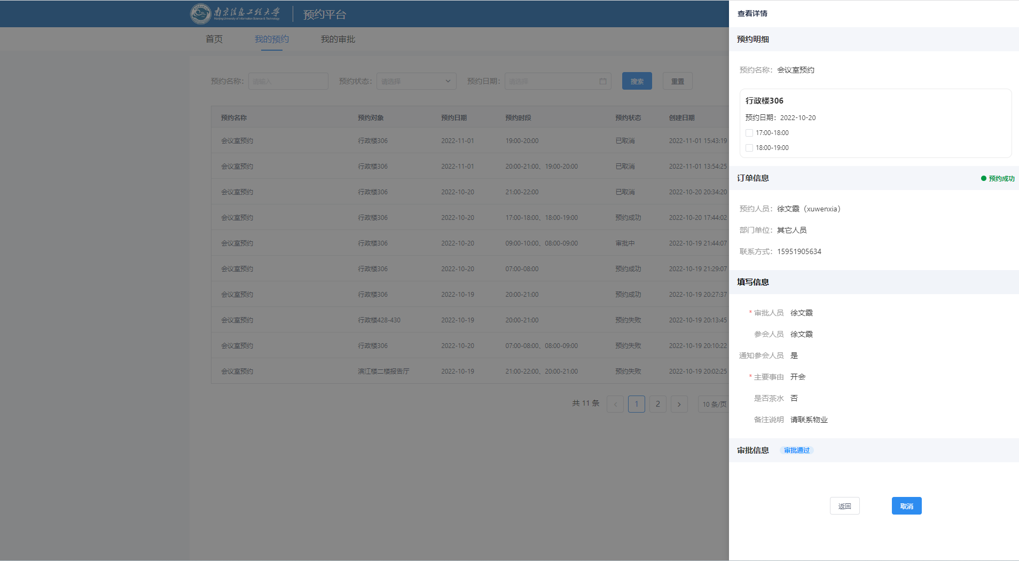

四、取消预约
（1）、如何取消预约
查看我的预约详情时，可以取消当前预约，会出现提示（是否取消记录下的所有预约）；如果取消成功会出现取消成功的提示，同时预约状态改变为已取消。
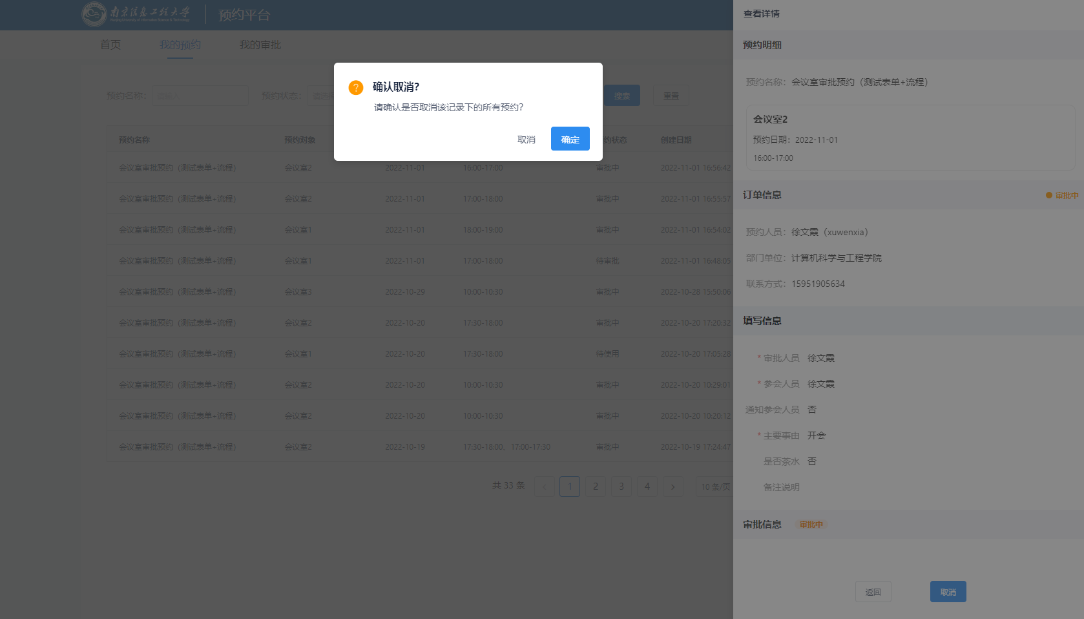
如果超过取消截止时间会出现提示，不可取消当前预约。
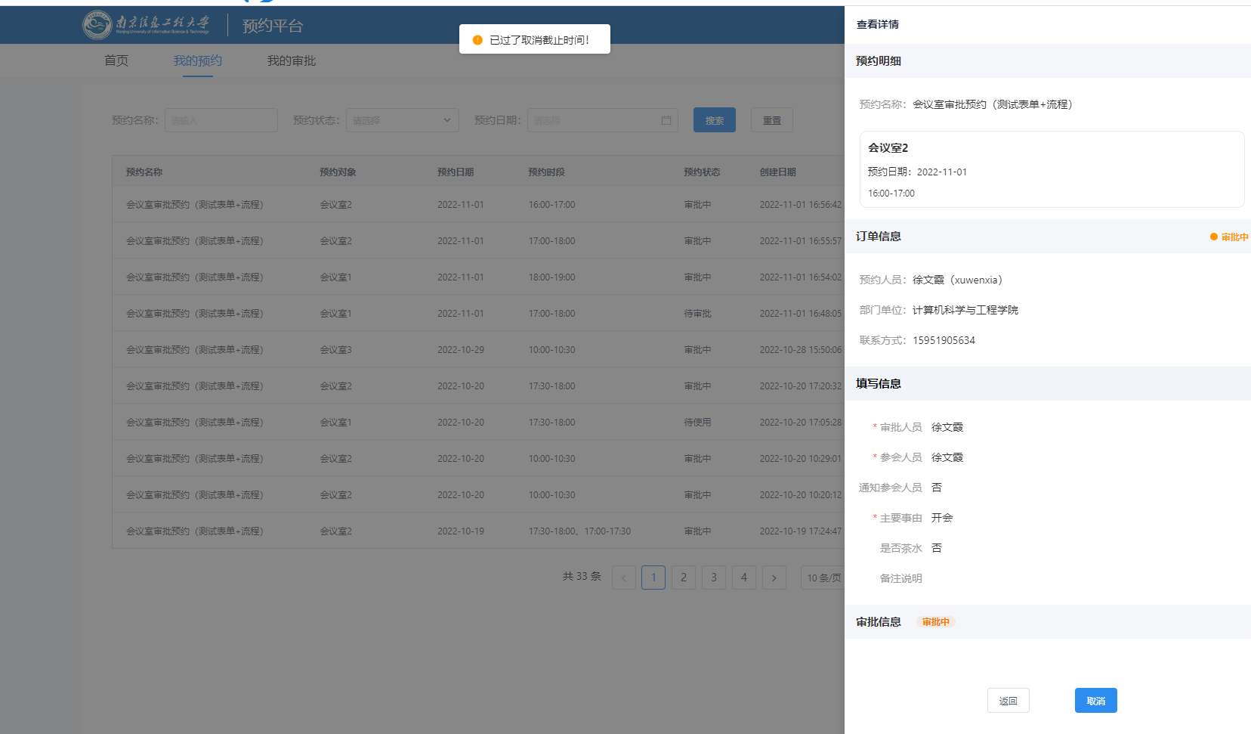

五、管理预约（管理员）
（1）、审批列表
点击顶部我的审批”进入审批列表。查看审批，进行审批操作，分为待办、已处理的预约记录，点击查看具体详情。待办里是需要审批的预约记录，已处理的是已经处理的预约记录。
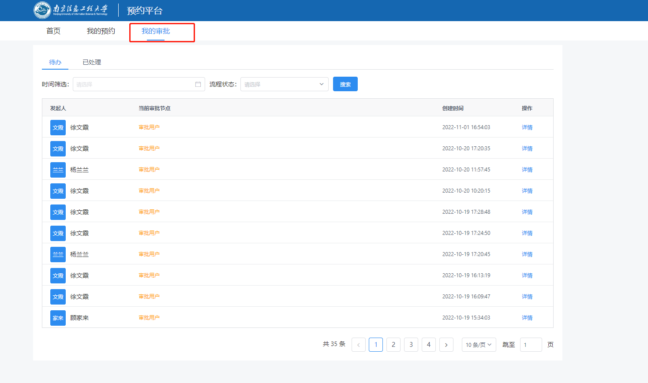
（2）、如何审批
点击待办列表的“详情”，进入审批，点击底部操作按钮（通过、拒绝、驳回），进行审批操作。
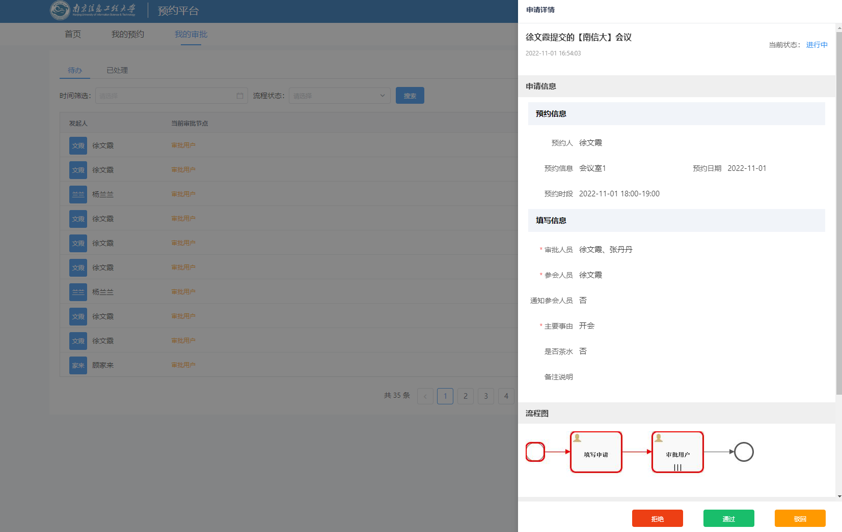
（3）、审批结果
通过之后，预约的审批状态变为同意；
